Debriefing Triple (Hypersolid)

Communicatie
De communicatie met de opdrachtgever verloopt voornamelijk via Teams. Volgens de opdrachtgever is dit de snelste manier om vragen te stellen en contact te houden. Daarnaast kunnen we contact opnemen via e-mail.
Contactgegevens:
- kim.nikita.schijf@hva.nl
- kim.schijf@wearetriple.com
De opdrachtgever is vooral bereikbaar van maandag tot en met donderdag. Wanneer wij vragen hebben kunnen wij deze tussendoor via Teams stellen. Op 18 juni vindt de sprint review plaats. Tijdens deze review laten wij zien wat we hebben gemaakt en lichten we onze keuzes toe. Het exacte tijdstip wordt nog afgestemd met de opdrachtgever. De debriefing wordt via Teams naar de opdrachtgever gestuurd.

Achtergrondinformatie
De opdrachtgever is Triple (hypersolid). Triple is een digitaal bureau dat zich richt op het ontwikkelen van digitale producten en oplossingen.
De Pokémon-opdracht is een voorbeeld van zo’n challenge. Nieuwe stagiairs en studenten krijgen vaak een challenge waarmee zij hun kennis en vaardigheden kunnen laten zien. De Pokémon-opdracht is geen directe klantopdracht, maar een oefening waarbij studenten ervaring kunnen opdoen en hun creativiteit kunnen laten zien.

Opdrachtomschrijving
Triple vraagt om het ontwikkelen van een responsive Pokémon website. Gebruikers moeten een overzicht van Pokémon kunnen bekijken en getailleerde informatie kunnen openen van geselecteerde Pokémon. De gegevens moeten de PokeAPI opgehaald worden. Hierbij staat een duidelijke, gebruiksvriendelijke en aantrekkelijke presentatie van de informatie centraal.

Aanleiding
Deze opdracht wordt gebruikt als challenge voor studenten en nieuwe stagiairs. Het doel is om te laten zien hoe wij omgaan met het bouwen van een website, het werken met API's en het maken van een goede gebruikerservaring.
De opdrachtgever geeft hierbij veel vrijheid zodat wij als studenten onze eigen ideeën kunnen toepassen en kunnen laten zien waar onze interesses liggen.

Doelstelling
De doelstelling is het ontwikkelen van een werkende Pokémon website die voldoet aan de acceptance criteria. De website moet in ieder geval een overzicht van Pokémon tonen, data ophalen uit de PokeAPI, een detailweergave bevatten en goed werken op verschillende apparaten. Daarnaast wordt gekeken naar een duidelijke structuur, leesbare code en een gebruiksvriendelijke interface.

Oplevering
Wij leveren een werkende responsieve website op in het Engels, dit is de voorkeurstaal van de opdrachtgever. Op de website kan de gebruiker een overzicht van Pokémon bekijken en meer informatie openen van een geselecteerde Pokémon. De data wordt opgehaald uit de API. Voor het ontwerp kunnen we gebruikmaken van de voorbeelden uit de presentatie, maar we mogen ook een eigen creatieve invulling geven zolang de website voldoet aan de acceptance criteria. Tijdens de sprint review presenteren wij het eindproduct en leggen wij uit welke keuzes wij hebben gemaakt tijdens het ontwerp en ontwikkelproces.

Randvoorwaarden
De website moet voldoen aan de gegeven acceptance criteria met de onderdelen Must Have, Should Have en Could Have. Voor het project maken wij gebruik van de API die door de opdrachtgever wordt aangeleverd. Het ontwerp uit de presentatie kan als inspiratie worden gebruikt. Er is geen toegang tot een Figma-bestand. De opdracht moet binnen de beschikbare drie weken worden uitgevoerd. Wij hebben drie weken de tijd om de opdracht uit te voeren.

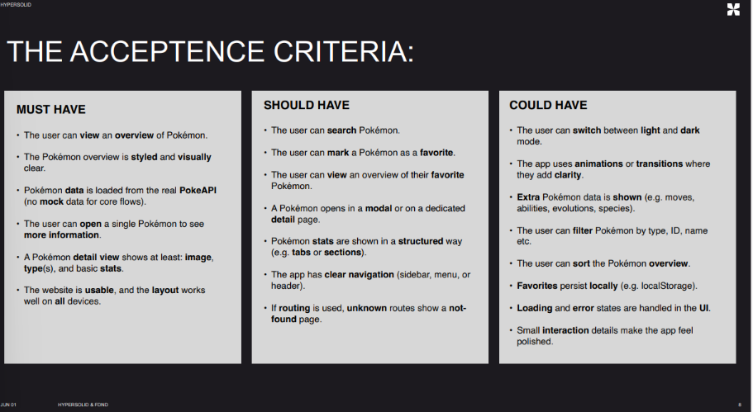
The acceptence criteria:

Gebruikers van het eindresultaat
De website is in eerste instantie bedoeld voor de opdrachtgever. Het eindproduct wordt gebruikt om te beoordelen hoe wij omgaan met het bouwen van een responsive website, het ophalen van data uit een API en het ontwerpen van een gebruiksvriendelijke interface. De gebruiker moet eenvoudig Pokémon kunnen bekijken en informatie kunnen vinden op zowel desktop, tablet als mobiel.

